附件3：
江西饭店乘车路线图
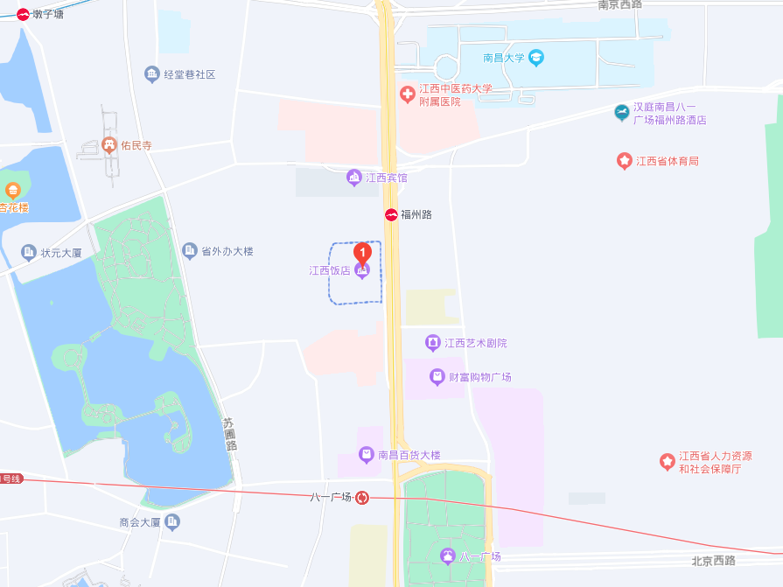

乘车线路：
1.南昌昌北机场（28公里）：乘坐机场公交1线 →省人民医院站下→步行至阳明公园站乘坐地铁2号线→福州路站下步行270米到达终点；
2.南昌西站（17公里）：乘坐地铁2号线→福州路站下步行270米到达终点；
3.南昌站（3.6公里）：乘坐地铁2号线→福州路站下步行270米到达终点。
酒店电话： 0791-88858718

